彰化縣立員林國民中學公開授課教學活動設計
(授課者填寫)
授課教師：張仲凱 授課班級：814 授課科目：體育
授課單元：第四單元 教材來源：康軒 授課日期：111年_05月18日第2節

學習目標 | - 了解增進肌肉適能的益處  - 了解肌肉適能訓練基本原則  - 學會下肢、上肢及胸、腹肌群的動作訓練及注意事項  - 學會肌力與肌耐力運動計畫的設計  - 養成積極參與的態度, 並泣注意運動安全
學生先備經驗或教材分析 | 學生具有基本體能  己佑肌肉適能訓練原則
教學活動 |  | 時間 | 評量方法
一 課前準備  熟悉課程技能及示範動作活動設計操作並蒐集整欲補充說明之內容  二 引起動機  請學生嘗試評量家人或朋友的肌肉適能等級, 並提出建議, 於課堂分享.  三 暖身活動  - 說明肌肉適能訓練的基本原則  - 慢跑操場二圈  - 由體育股長熱身伸展操  四 主要活動  (一)講解伏地挺身動作要領  (二)講解屈膝仰臥起坐動作要領  (三)講解船式動作要領  (四)說明阻力訓練與重量訓練設計原則, 依據上堂課肌力與肌耐力的評結果,協助學生擬訂肌力訓練目標, 並參考課本P.98 QR Code影片, 進行訓練提案動作的練習.  訓練提案動作練習應考量自身的身體狀況, 循序漸進的完成動作.  五 綜合活動  - 請學生進行伏地挺身、屈膝仰臥起坐及船式, 二人相互指導,並提示動作注意事項  - 請學生擬訂一個訓練目標,並且設計肌力及肌耐力訓練動作  六 建議事項  提醒學生確實記錄課餘運動狀況並量力而為, 勿與他人比較. |  | 45分 | 課堂觀察  口語問答  技能實作

彰化縣立員林國民中學公開授課教學省思紀錄
(授課者填寫)
授課教師： 張仲凱 觀課班級： 814 觀課科目：體育
授課單元： 第四單元-大力水手____觀課者：_張素玲__ 觀課日期：111年5月18日
公開授課同儕學習活動照片 (觀課者協助拍攝)
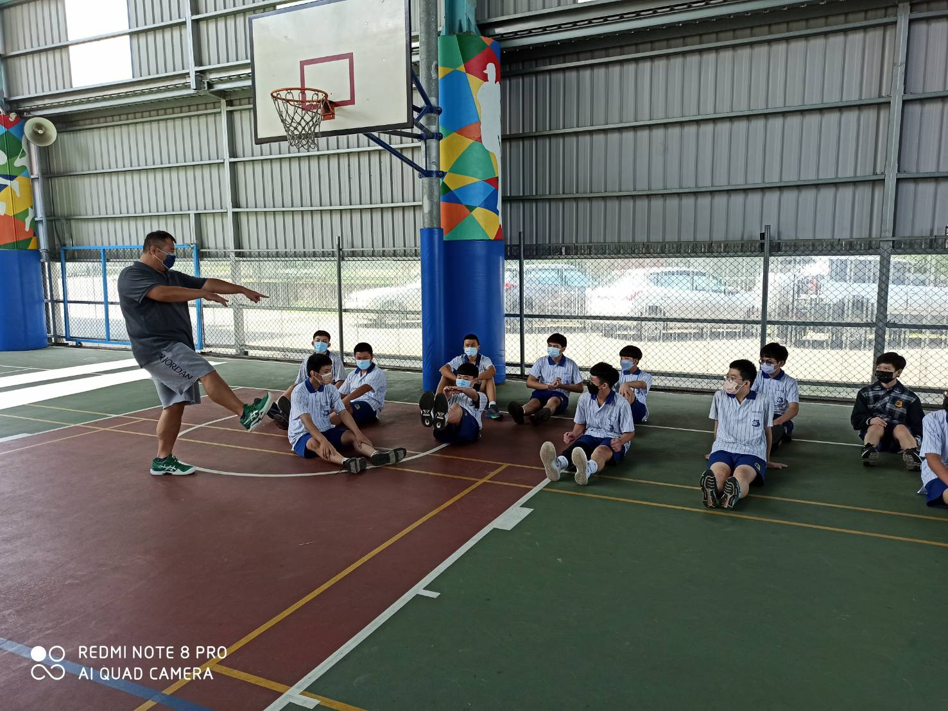 | 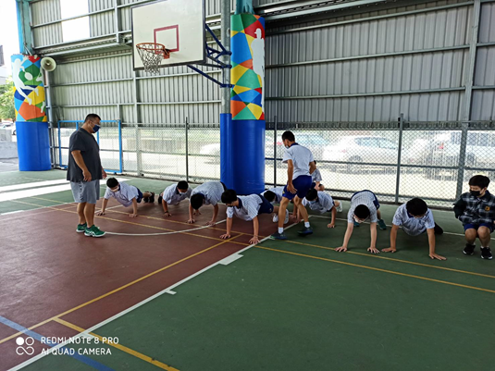
說明:船式動作要領 | 說明:伏地挺身動作要領
教學省思紀錄
男學生和女學生的肌力不一樣,動作設計需依學生需求及能力去規劃設計.

彰化縣立員林國民中學公開授課觀課紀錄表
(觀課者填寫)
授課教師：_張仲凱_ 觀課班級：__814__ 觀課科目： 體育
授課單元： 第四單元-大力水手 觀課者：張素玲 觀課日期：111年05月18日
觀察面向 | 觀察說明 | 項目 |  | 值得推薦 | 通過 | 未呈現 | 觀課建議及回饋
學生學習工作專注度 | 在初進教室時快速掃瞄學生是否專注在工作上 | 專注於學習內容 |  |  |  |  | 建議可以多利用工具教材或至多功能教室上課.
 |  | 主動回應老師提問
 |  | 主動提問
 |  | 互相協助、對話與討論
 |  | 專注於個人或團體的練習
課程決定點 | 觀察教師教學內容，檢核教師授課內容與目標是否符合學生能力指標 | 教學設計 | 課程準備
 |  |  | 呈現教材內容
 |  |  | 善用教科書
 |  | 教學工具 | 教材教具
 |  |  | 教學資源
教學策略 | 觀察教學的實務，教師所採用的教學方法策略及如何幫助學生達到學習目標 | 內容呈現 | 善用提問
 |  |  | 引導思考
 |  |  | 以問題誘發討論
 |  | 師生互動 | 停頓、等待
 |  |  | 給予適當回饋/應
 |  |  | 獎勵學生發言/表現
 |  | 語言表達 | 語調及音量
 |  |  | 肢體語言
教室佈置 | 教學環境佈置 | 妥善佈置教學環境
 |  | 學生座位安排
班級經營 | 學習安全或健康議題值得加以留意與強調 | 友善的學習氛圍
 |  | 熱烈的學習氣氛
 |  | 掌握教學時間
 |  | 學生能遵守常規
反思與心得
動作設計宜多元化

觀課www.openclass.chc.edu.tw/

